Инструкция пользователя

Цифровой Платформы WSR

Москва 2020
Оглавление
1. Вход и авторизация 3
2. Работа с сервисом «Личные кабинеты пользователей» 4
2.1. Общая структура сервиса 4
2.2. Редактирование данных о пользователе 5
2.3. Просмотр данных о пользователе 9

1. Вход и авторизация
Вход осуществляется через https://id.dp.worldskills.ru/, где необходимо указать свой логин и пароль, предоставленный сотрудниками технической дирекции (см. рис. 1).
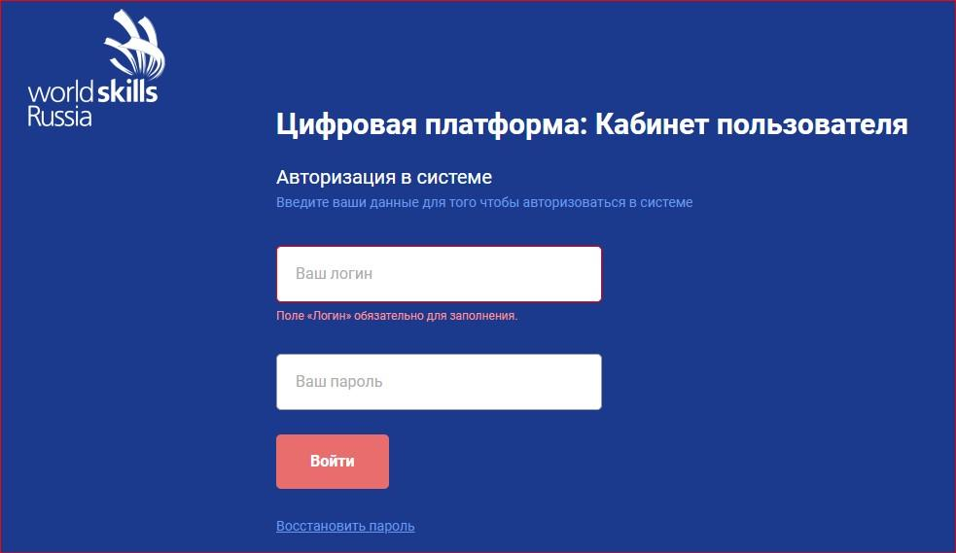
Рисунок 1
Пользователю на основании его роли отображается список доступных сервисов, одним из которых является «Личные кабинеты пользователей». Данный сервис доступен для всех ролей (см. рис. 2).
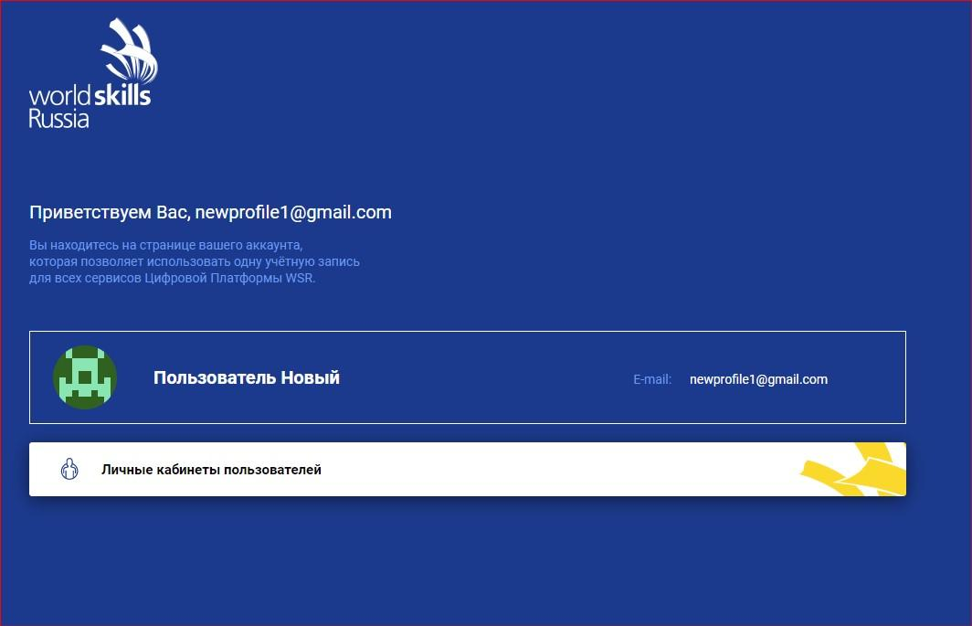
Рисунок 2
2. Работа с сервисом «Личные кабинеты пользователей»
2.1. Общая структура сервиса
Сервис «Личные кабинеты пользователей» содержит и позволяет редактировать личные данные о пользователе, который авторизовался в системе (см. рис.3).
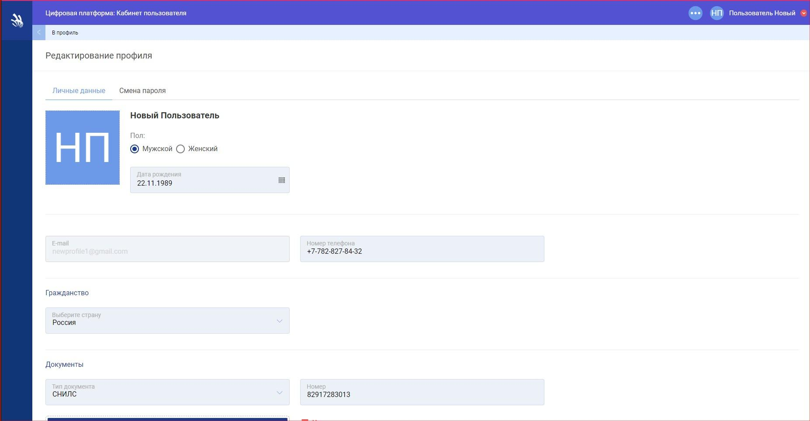
Рисунок 3
2.2. Редактирование данных о пользователе
Отредактировать данные о пользователе можно на странице «Редактирование профиля» (см. рис. 4).
Рисунок 4
На данной странице доступны 2 вкладки:
- «Личные данные»;
- «Смена пароля».
Вкладка «Личные данные» содержит такие блоки и поля для редактирования и внесения данных:
- «Аватар» — аватар пользователя. Фотографию можно загрузить с ПК.
- «Ф.И.О.» — фамилия, имя, отчество пользователя. Данные недоступны для редактирования.
- «Пол» — радио для выбора пола пользователя.
- «Дата рождения» — дата рождения пользователя (обязательный параметр).
- «E-mail» — электронная почта пользователя. Данные недоступны для редактирования.
- «Номер телефона» — номер мобильного телефона (обязательный параметр).
- блок «Гражданство» — содержит данные о гражданстве пользователя:
  - «Выберите страну» — страна, гражданином которой является пользователь. Поле с выпадающим списком (обязательный параметр).
- блок «Документы» — содержит сведения о всех добавленных документах пользователя. СНИЛС является обязательным документом для граждан РФ (см. рис. 5).
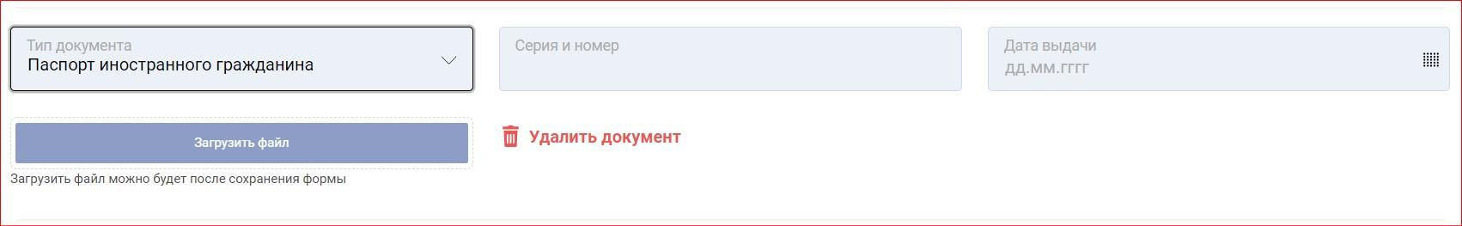
Рисунок 5
  - кнопка «Добавить документ» — открывает блок для добавления документов.
  - «Тип документа» — тип добавляемого/редактируемого документа: паспорт гражданина РФ; заграничный паспорт; паспорт иностранного гражданина; ИНН; СНИЛС. Поле с выпадающим списком (обязательный параметр).
  - «Номер» — номер документа (обязательный параметр).
  - «Дата выдачи» — дата выдачи добавляемого/редактируемого документа.
  - кнопка «Загрузить файл» — добавление документа в электронном виде. Доступна только после того, как была сохранена форма «Редактирование профиля».
  - кнопка «Удалить документ» — удаление данных о выбранном документе.
  - чекбокс «Ограниченные возможности здоровья» — добавление документа, подтверждающего ограниченные возможности здоровья (см. рис. 6).
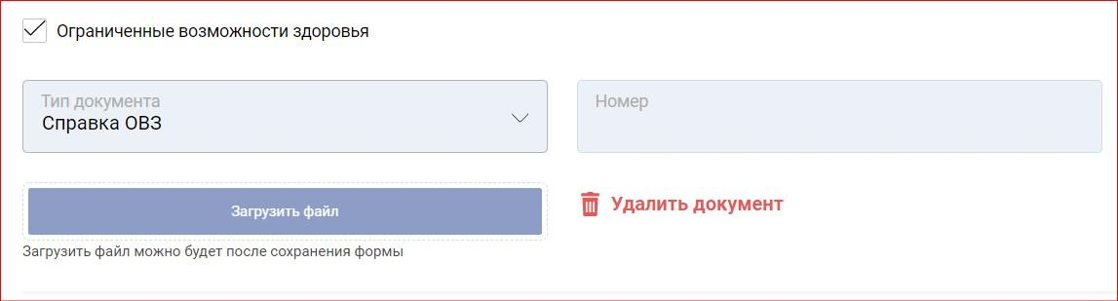
Рисунок 6
  - «Тип документа» — тип добавляемого/редактируемого документа. По умолчанию установлен «Справка ОВЗ».
  - «Номер» — номер документа.
- блок «Место проживания» — содержит сведения о регионе и населенном пункте, где проживает пользователь (см. рис. 7).
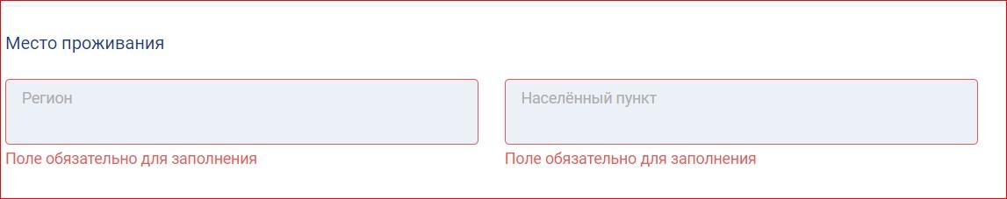
Рисунок 7
  - «Регион» — регион, где проживает пользователь (обязательный параметр).
  - «Населенный пункт» — населенный пункт, где проживает пользователь (обязательный параметр).
- блок «На базе основного общего или среднего общего образования участник поступил в ОО» — содержит сведения о том, на базе какого образования участник поступил в образовательную организацию.
  - «Количество классов до поступления в ОО» — класс добавляемого/редактируемого пользователя: 9; 11. Поле с выпадающим списком (обязательный параметр).
- Чекбокс «Согласие на обработку персональных данных» — чекбокс для подтверждения согласия на обработку персональных данных (обязательный параметр).
- Чекбокс «Отображать публичный профиль» — при активном чекбоксе публичный профиль пользователя будет доступен другим участникам проекта.
Вкладка «Смена профиля» содержит такие блоки и поля для редактирования и внесения данных (см. рис. 8):
- «Старый пароль» — старый пароль используемый при авторизации пользователем (обязательный параметр).
- «Новый пароль» — новый пароль пользователя (обязательный параметр).
- «Повторите пароль» — повторно вводится новый пароль пользователя (обязательный параметр). Поле «Новый пароль» и «Повторите пароль» должны совпадать.

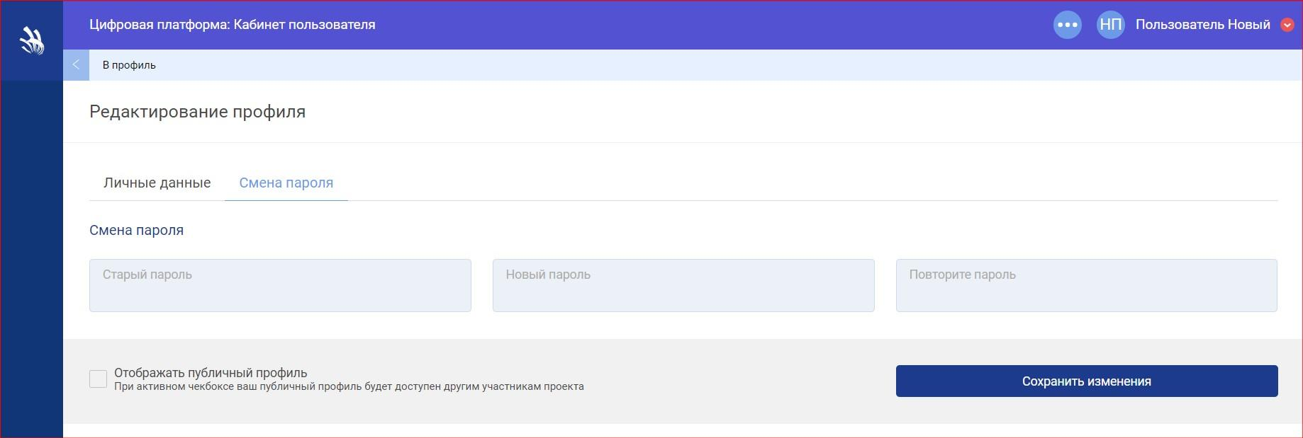
Рисунок 8
После заполнения всех обязательных полей и нажатия кнопки [Сохранить изменения], происходит редактирование данных о пользователе и отображение страницы «Редактирование пользователя» с новыми данными.
2.3. Просмотр данных о пользователе
После редактирования / дополнения данных о пользователе можно просмотреть профиль пользователя. Для этого необходимо, находясь на странице «Редактирование профиля» следует нажать в «хлебных крошках» «В профиль». Отобразится страница «Профиль» с двумя вкладками: «Мои данные», «Цифровой след», а также кнопкой «Редактировать данные».
Вкладка «Мои данные» содержит сведения (см. рис. 9):
- Дата рождения;
- E-mail;
- Телефоны;
- Гражданство;
- Место проживания;
- Пол;
- Количество классов до поступления в ОО;
- Паспорт;
- СНИЛС;
- ИНН.
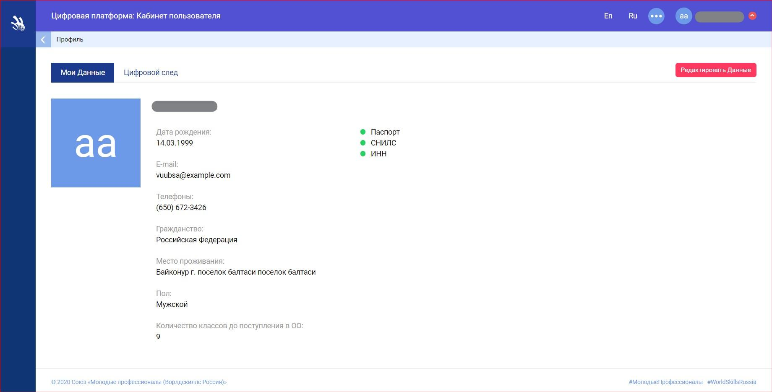
Рисунок 9
Вкладка «Цифровой след» (см. рис. 10) содержит информацию о мероприятиях, в которых принимал участие пользователь (с возможностью подробного просмотра). С помощью представленных фильтров можно отображать список мероприятий по месяцам и годам.
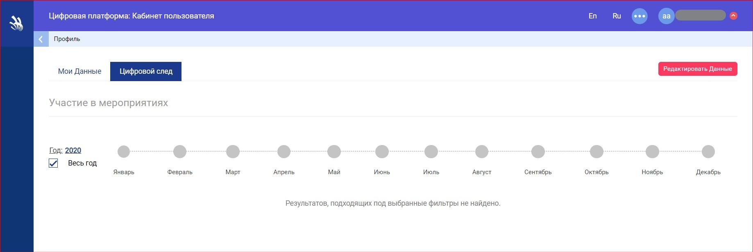
Рисунок 10
Кнопка «Редактировать данные» перенаправит на страницу «Редактирование профиля».

